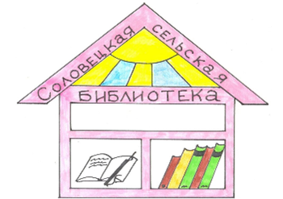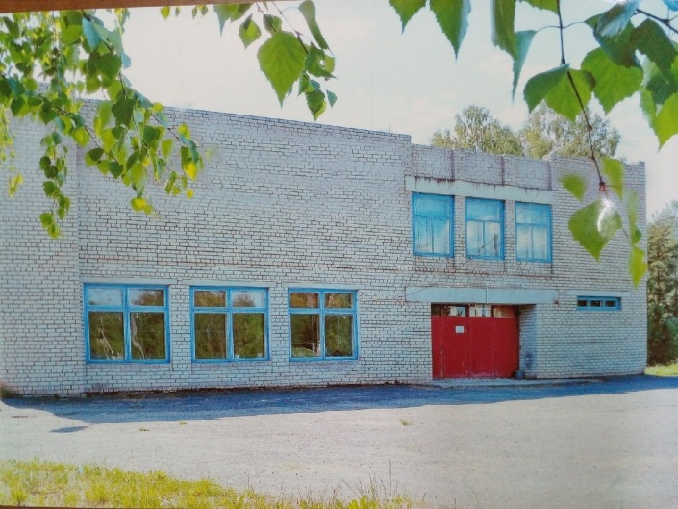

Название библиотеки | Соловецкая сельская библиотека  ШМКУ «МЦБС»
Почтовый адрес | 612039, Кировская область, Шабалинский район,  с. Соловецкое, ул. Советская, д.11
Режим работы библиотеки | Понедельник-пятница: с 8.00 до 16.00.  Перерыв: с 12.00 до 13.00.  Выходной день – суббота, воскресенье.
Электронный адрес | natalia.sergeeva.sn.ru@yandex.ru
Группы в социальных сетях | https://vk.com/public213922725

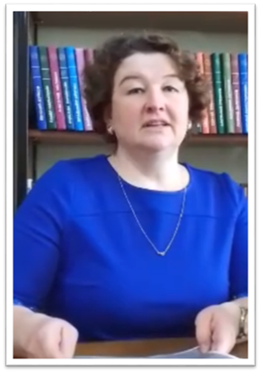
Библиотекарь Сергеева Наталья Леонидовна

В 1948 году в селе Соловецкое открылась изба-читальня. Она находилась в клубе, расположенном в здании старой церкви. В 1952 году была открыта Соловецкая сельская библиотека. Под библиотеку было выделено помещение в одном из зданий школы. В 1973 году библиотека переехала в здание Сельсовета, а в 1992 году – вместе с Домом культуры – в новое типовое здание с читальным залом. Книжный фонд составляет более 7 000 экземпляров книг, библиотека обслуживает более 350 читателей. В библиотеке работает детский клуб «Нафаня» и духовно-нравственный клуб «Свеча».

